**Результаты анкетирования научно-педагогических (педагогических) работников по вопросам удовлетворенности качеством условий предоставления образовательных услуг по программам высшего образования**

В рамках реализации внутренней системы оценки качества образования в Техническом университете в ноябре-декабре 2023 г. проведено анкетирование научно-педагогических/педагогических работников по удовлетворенности условиями и организацией образовательной деятельности в Техническом университете. Анкетирование является одной из форм контроля выполнения требований п.13 ст. 28 Федерального закона от 29.12.2012 № 273-ФЗ «Об образовании», а также выполнение требований ФГОС ВО.

Научно-педагогический (педагогический) работник (НПР) является активным участником образовательной деятельности и имеет право участвовать в оценке ее осуществления.

Целью анкетирования являлось получение максимально объективной информации об условиях организации образовательного процесса, определение удовлетворенности предоставляемыми условиями деятельности и ресурсами и планирования мероприятий по повышению эффективности, качества и доступности образовательных услуг в Техническом университете.

Задачи анкетирования:

- выявление факторов, влияющих на условия организации образовательного процесса;

- предоставление всем участникам образовательных отношений и заинтересованным сторонам достоверной информации об условиях организации образовательного процесса;

- совершенствование системы управления образовательной деятельностью на основе исследования качества образования и условий организации образовательного процесса.

Сбор данных осуществлялся методом онлайн-анкетирования, исследование проводилось анонимно, добровольно посредством представления анкет для заполнения респондентами в Yandex-формах. Респондент оценивал удовлетворенность условиями и организацией образовательной деятельности по 23 вопросам.

После завершения опроса произведена обработка данных. При обработке результатов исследования получены оценки по каждому вопросу и выведена общая удовлетворенность условиями и организацией образовательной деятельности. Все оценки определялись только с учетом мнения респондентов, ответивших на вопросы.

В анкетировании принимали участие научно-педагогические работники, участвующие в реализации образовательных программ высшего образования. Всего в анкетировании приняли участие 38 научно-педагогических работника, из них:

* штатные сотрудники составили 34,2 %;
* внешние совместители – 57,9 %;
* внутренние совместители – 7,9%.

Ученая степень имеется у 68,4 % опрошенных преподавателей: 15,8% - ученая степень доктора наук; 52,6 % - кандидата наук, 31,6% участников опроса ученая степень отсутствует. Ученое звание профессора или доцента имеют 28,9% опрошенных НПР.

Анкета содержала вопросы по критериям оценки качества условий осуществления образовательной деятельности: открытость и доступность информации об образовательной организации; комфортность условий, в которой осуществляется образовательная деятельность; доброжелательность и вежливость работников вуза, а также вопросы по удовлетворенности условиями ведения образовательного процесса. В качестве показателя удовлетворенности использовалась совокупность процентного распределения ответов респондентов «полностью удовлетворен», «скорее удовлетворен» больше или равно 70%.

Обобщенные результаты анкетирования НПР по удовлетворенности условиями и организацией образовательной деятельности в Техническом университете представлены ниже:

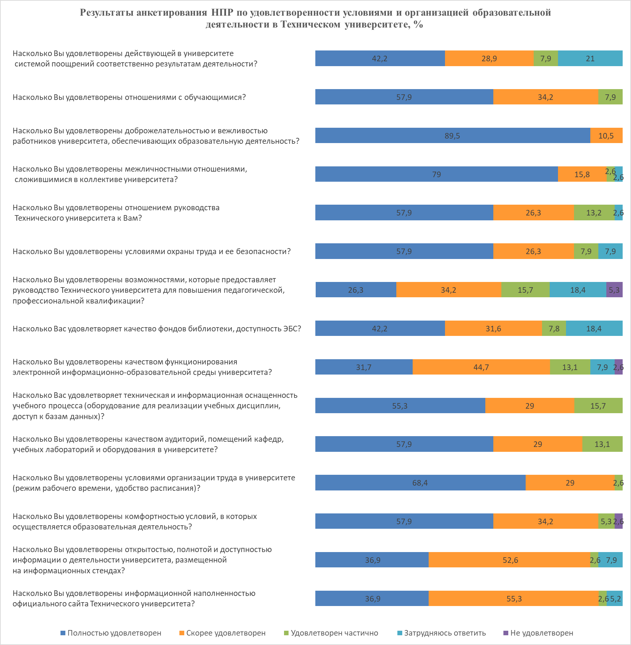

Согласно ответам респондентов 71 % занимаются научной деятельностью в университете: принимают участие в написании статей, монографий и т.д. с аффилиацией Технического университета, в научных проектах вуза.

Большинство преподавателей участвуют в научных конференциях и семинарах 81,6% и регулярно публикуют научные статьи в изданиях различного уровня.

Привлекательной стороной работы в Техническом университете респонденты отметили факторы:

* высокий престиж вуза отметили 29% респондентов;
* хорошие условия труда – 81,5% респондентов;
* возможность интересной творческой работы со студентами – 42,1%;
* возможность заниматься научной деятельностью и издавать свои труды – 16%;
* хорошая морально-психологическая атмосфера в коллективе университета отметили 71% опрошенных;
* интересные направления подготовки высшего образования – 16% опрошенных преподавателей;
* интересная, содержательная работа – 50%.

Среди участников опроса 76,3% довольны условиями повышения своей квалификации, из них 84,2% проходят обучение на курсах повышения квалификации 1 раз в три года или чаще.

По совокупности, полученные данные исследования показали удовлетворенность НПР условиями и организацией образовательной деятельности в Техническом университете.